DIRECCIÓN DE PRODUCCIÓN

Libro recomendado de Teoría: Principios De Administración De Operaciones - Heizer

Tema 1. Introducción a la Dirección de Operaciones.

## 1.1. Qué es la Dirección de Producción y Operaciones (DPO)

La **producción** es la creación de bienes y servicios. Hablaremos de producir bienes y prestar servicios. Estas creaciones deben crear valor para la empresa desde que llegan los inputs, se transforman (producción), y se obtienen outputs o productos.

La **Dirección de Producción y Operaciones** (o Administración de Operaciones) estudia todas las disciplinas relacionadas con la propia producción.

Si bien es cierto que en las empresas de servicios es más complicado detectar la transformación de inputs en outputs, en todas las empresas existirá un departamento de Producción y Operaciones.

#### Diferencias entre bienes y servicios

|  |  |
| --- | --- |
| ***Bienes*** | ***Servicios*** |
| * Son tangibles. * Se pueden revender y almacenar. * Permite venta posterior a la producción * La localización tiene importancia por el coste. * A menudo es fácil automatizar * Aspectos de calidad son fáciles de medir. | * Son intangibles. * No se pueden revender, almacenar ni automatizar. * La venta y consumición se dan en el mismo instante. * La localización tiene importancia por el contacto con el cliente. * Buscan ser únicos, ser recordados y recomprados. * Genera ‘sensaciones’. |

El servicio suele estar relacionado a algún producto, pero en sí, el servicio es intangible. *Por ejemplo, los restaurantes, además del producto (comida), incorporan la atención al cliente.*

### Organización para producir bienes y servicios.

La empresa es la unidad económica que combina e interrelaciona los factores de la producción (tierra, trabajo y capital) para lograr productos que lanza al mercado, con el fin de obtener beneficio económico.

Los factores, al interrelacionarse entre sí, conforman el **sistema empresarial y organizativo**.

Las empresas son sistemas abiertos que se relacionan con el entorno: el **entorno directo** (bancos, proveedores, clientes, competencia, clientes potenciales) y el **macroentorno** (la legislación, la situación económica, tecnológica y medioambiental).

La empresa está formada por distintos ***subsistemas***:

* ***Marketing:*** busca la demanda.
* ***Producción y operaciones:*** crear productos y prestar servicios.
* **Finanzas y contabilidad:** realizan un seguimiento del funcionamiento de la organización.

## 1.2. ¿Qué hacen los directores de operaciones?

* + ***Planificar:*** restringido a su departamento y en base a los objetivos de la empresa.
  + ***Organizar.***
  + ***Gestión de Recursos Humanos.***
  + ***Dirigir.***
  + ***Control:*** comparación entre lo planificado y lo ejecutado. Si se producen desviaciones se toman acciones correctivas.

Para poder realizar esa toma de decisiones e iniciar la planificación, es necesario marcar un **objetivo o meta**, una situación que alcanzar, a la cual se llega mediante **estrategias**, que son planes para alcanzar metas.

***Niveles de la empresa***

* ***Directivo:*** estrategias corporativas, que rigen para toda la empresa y son establecidas por los altos mandos directivos.
* ***Medio:*** estrategias tácticas.
* ***Bajo:*** estrategias operativas o funcionales, propias de la dirección de producción.

La dirección de producción se encarga de **estrategias operativas**, de que se realice correcta y efectivamente la actividad principal de la empresa. Estas estrategias deben estar en concordancia y seguir con la estrategia corporativa de la empresa a largo plazo.

Hay que diferenciar entre:

* **Objetivo / Meta:** finalidad de la organización.
* **Estrategia:** plan diseño por la organización para alcanzar su meta.

## 1.3. Lograr una ventaja competitiva a través de las operaciones.

Una **ventaja competitiva** es tener puntos fuertes sostenibles en el tiempo con respecto a la competencia directa.   
Hay diferentes estrategias de tener una ventaja competitiva con respecto a los competidores:

### 1. Diferenciación

Se busca crear productos únicos respecto a la competencia, aprovechando características como la disponibilidad o la localización, para que el comprador lo vea como un **valor añadido**.

* ***Aumentar las líneas de producción***.
* ***Cambiar las aplicaciones del producto***.
* ***Agregar servicios y ampliar la funcionalidad***.   
  *Ejemplo: El Corte Inglés con su devolución.*

*En el sector servicios una forma de diferenciarse es a través de la experiencia, intentando involucrar al cliente con el producto.*

### 2. Ventaja en costes

Supone aumentar la **productividad económica** (para mejorar la eficiencia) y minimizar el coste de los factores de producción para: o bien bajar el precio y subir el número de ventas, o bien mantener el precio y obtener un margen mayor de beneficios en las ventas.

Esta ventaja en costes implica lograr el máximo valor según lo definido por el cliente, reduciendo el precio.

La productividad es la medida de la **eficiencia**, que es la relación entre la producción obtenida y la cantidad de factores empleados.

Al aumentar la productividad pueden surgir problemas básicos de medición:

* La calidad del producto final puede cambiar aunque la calidad de los inputs sea constante.
* Los elementos eternos pueden aumentar o disminuir la productividad.
* Puede hacer falta unidades de medición precisas.

### 3. Ventaja en respuesta

Se refiere a la rapidez en la respuesta y entrega del producto al consumidor.   
Existen varios tipos: entrega justo a tiempo, que aporta fiabilidad; la respuesta flexible, que se adapte a los cambios del entorno.

* **Rapidez:** en diseño, producción y entrega del producto.
* **Entrega a tiempo:** programación adecuada de las operaciones para cumplir con las fechas acordadas. Busca aportar fiabilidad al cliente.
* **Respuesta flexible:** habilidad para adaptarse a cambios en el entorno con rapidez.

Las ventajas competitivas se pueden conseguir a partir de prioridades competitivas:

#### Prioridades competitivas

**Calidad**

Es el grado de adecuación al uso de los clientes, es decir, la **satisfacción de las necesidades de lo clientes**. Al ser un concepto subjetivo, es difícil de medir en los servicios, por lo que se intenta tangibilizar la calidad de los mismos.

Existen tres tipos de calidad:

* Calidad de **concepción**: correspondencia entre lo que quiere el consumidor y lo que la empresa diseña.
* Calidad de **concordancia**: grado de adecuación entre el diseño del producto y el producto.
* Calidad de **servicio**: grado de satisfacción del consumidor con el producto.

**Tiempo**

Capacidad para satisfacer con rapidez la demanda del cliente. Encontramos:

* ***Entrega rápida:*** el producto llega al cliente antes que el de la competencia.
* ***Entrega a tiempo:*** la empresa cumple con la fecha de entrega previamente acordada. Su cumplimiento se relaciona con la fiabilidad y confianza.

***E = Nº Entregas a tiempo / Nº Entregas totales***

**Flexibilidad**

Capacidad para responder a los cambios del entorno con rapidez. Capacidad para modificar el proceso de producción y satisfacer las demandas particulares de los clientes.

Tipos de flexibilidad:

* Flexibilidad en **diseño**: capacidad para realizar cambios en el diseño de productos o para crear nuevos productos, adaptándose a lo que demanda el consumidor.
* Flexibilidad en **volumen**: capacidad productiva para responder a cambios repentinos en la demanda. Esta debe ser rentable a los distintos niveles de producción.

**Coste**

Es el valor monetario de los inputs (bienes y servicios) consumidos en la producción. Es una gran arma competitiva ya que nos permite determinar el precio del producto.

Un menor coste de producción permite:

* Fijar precios de venta más bajos y obtener mayor cuota de mercado.
* Fijar el mismo precio y obtener mayor margen de beneficio.

**Otros: servicio post-venta, protección del medio ambiente, calidad del proceso productivo….**

Existe una gran interdependencia entre los objetivos planteados. La empresa debe priorizar un objetivo concreto, y plantar la consecución de otros.

**Calidad del proceso productivo**:

* Menos errores -> Menores costes
* Mejores factores -> Mayores costes
* Menos tiempo en revisiones -> Mayor velocidad

Es una consecuencia directa de las estrategias competitivas que se plantea la empresa. La empresa crea y añade valor al producto a través del proceso productivo.

## 1.4. Las decisiones de operaciones (DPO).

* **Diseño de bienes y servicios** (¿qué bien o servicio debemos ofrecer y cómo debemos diseñarlo?).
* **Diseño del proceso y la capacidad productiva** *(¿qué procesos y capacidad requerirán estos productos y qué equipo y tecnología se necesitan?)*
* **Administración de la calidad** *(¿cómo definimos la calidad y quién es responsable de la misma?).*
* **Estrategia de localización** *(¿dónde debemos ubicar las instalaciones y que criterio debemos utilizar para basar nuestra decisión de localización?)*.
* **Estrategia de distribución de instalaciones** *(¿cómo se deben distribuir nuestras instalaciones y qué tan grande debe ser la instalación para cumplir nuestro plan?).*
* **Recursos humanos y diseño del trabajo** *(¿cómo proporcionaremos un ambiente de trabajo razonable y cuánto debemos esperar que produzcan nuestros empleados?).*
* **Administración de la cadena de suministro** *(¿se debe hacer o comprar los componentes y quienes son nuestros proveedores?).*
* **Inventario, planeación de requerimientos de material y entregas justo a tiempo** *(¿cuánto inventario debemos tener de cada artículo y cuándo debemos reordenar?).*
* **Programación a mediano y corto plazo** *(¿qué trabajos son más urgentes?).*
* **Mantenimiento** *(¿quién es responsable del mantenimiento y cuándo debemos realizarlo?).*

Nuevas tendencias en la Dirección de Producción

* **Enfoque global:** mundo globalizado, las empresas van a decidir dónde situarse en función del coste (por ejemplo: de la mano de obra).
* **Enfoque JIT:** just in time, sin stocks.
* **Asociación en la cadena de suministros:** no elijas al proveedor que ofrezca mayor precio, sino mayor confianza.
* **Rápido desarrollo de los productos**: (Por ejemplo: tecnología).
* **Personalización a gran escala:** las empresas tratan de personalizar todos los productos para hacerlos únicos.
* **Potenciación de los empleados:** se les dan nuevas responsabilidades y con ello se sienten más implicados en la empresa.
* **Producción respetuosa con el medio ambiente**
* **Ética**

Fin Tema 1

Tema 2. La Dirección de Operaciones en las empresas de servicios.

## 2.1. El sistema de producción en la empresa: bienes y servicios.

**Flujo circular de la renta**

Proceso de intercambio continuo de recursos entre consumidores y empresas.

* **Riqueza o Patrimonio**: Bienes y derechos menos obligaciones
* **Renta**: es recibida por los propietarios de los factores de producción.

**La empresa como sistema**

Es un conjunto de elementos interrelacionados, un sistema abierto que se relaciona con su entorno directo y su entorno más global (cultura, economía, marco legal, tecnología).

Dentro de la empresa, encontramos tres subsistemas, de los cuales nos vamos a centrar en:

***Subsistema de producción/operaciones:*** tienen el objetivo de obtener bienes y servicios.

* Utiliza recursos operacionales para transformar inputs en outputs.
* **Input**: elemento que va a ser transformado. MMPPs, entradas.
* **Recursos operacionales**: personas, plantas, partes, procesos, planificación.
* **Transformación**: física, de ubicación, intercambio, almacenamiento, informativa, fisiológicas…
* **Resultados:** bienes o servicios.

------------------------------------------------------------------------------------------------------------------------------

* **Factores de producción:** todos los elementos que van a intervenir en ese proceso de transformación.
* **Técnicas de producción:** especificaciones con sus instrucciones, son técnicas utilizadas para obtener el objeto deseado de la transformación.
* **Salidas del sistema:** todos los bienes y servicios capaces de satisfacer las necesidades.
* **Proceso productivo:** todos los procesos de transformación. Pueden realizarse:
  + De forma continua
  + De forma intermitente

## 2.2. Dirección de Producción vs Dirección de Operaciones.

**Dirección de producción:** disciplina científica que estudia la función de producción en empresas industriales.

**Dirección de operaciones:** disciplina científica dirigida a empresas de servicios.

La evolución de los sistemas de producción da la distinción entre ambos términos.

Evolución de los sistemas de producción:

* Años 50: estudios de tiempos, métodos de trabajo, control de la producción.
* Años 60 y 70: inclusión de los servicios como extensión natural de la DPO.
* Años 80: se considera un ámbito funcional de estudio dentro de la administración y dirección de empresas.
* Años 90: influencia en la competitividad de la empresa.

***Fábrica de servicios:*** las empresas manufactureras organizan la función de producción/operaciones como si tuviera que dar un servicio al resto de funciones de la empresa.

Aparecen consumidores internos (trabajadores, tienen sus propias necesidades) y externos:

* Servicios esenciales o centrales: calidad, flexibilidad, coste y entregas + Servicio
* Servicios de valor añadido:
  + Información.
  + Resolución de problemas.
  + Soporte de campo
  + Soporte de ventas

## 2.3. La Dirección de Producción como servicio.

Las empresas comercializan una mezcla de bienes y servicios

## 2.4. El diseño del Producto.

Existen tres niveles de decisión:

* Decisiones estratégicas (nivel alto).
* Decisiones tácticas (nivel medio).
* Decisiones funcionales (nivel bajo).

El diseño del producto (al igual que el resto del área de producción) va a depender de las **decisiones estratégicas**. El diseño comprende definir el producto, desarrollarlo… El desarrollo se hace para lograr las ventajas competitivas dentro del mercado.

#### Ciclo de vida del producto

* ***Introducción:*** altos costes, principalmente de poner en marcha todo el proceso de producción del producto. En esta etapa, normalmente, se obtienen pérdidas.
* ***Crecimiento:*** una vez está introducido en el mercado (es conocido) los costes disminuyen. Sin embargo aparecen: competencia y problemas con la demanda (la oferta puede estar por encima o por debajo de la demanda del producto).
* ***Madurez:*** se maximizan los beneficios y se mantienen estables, los ingresos son los máximos de toda la etapa. Por volumen de producción (economías de escala), los costes bajan.
* ***Declive:*** los costes se mantienen pero las ventas empiezan a disminuir por lo que los beneficios comienzan a disminuir. Si no hay un proceso de renovación, el producto se ve abocado a salir del proceso de producción de la empresa.

Este proceso es cíclico y continuo en toda la empresa.

### Proceso de desarrollo

Lo primero en el proceso de desarrollo de un producto/servicio es **identificar y entender las necesidades del cliente**, con el objetivo de satisfacerlas.

Tras analizar las necesidades del cliente, en el **proceso de desarrollo** se dan las siguientes etapas:

* ***Selección de productos***
* ***Generación de productos.*** Puede surgir a partir de:
  + ***La demanda:*** saber nuestra demanda (a través de encuestas o estudios de mercado) nos puede ayudar. Tirón de la demanda.
  + ***La tecnología:*** nos empuja a los cambios dentro de los productos. Departamento de I+D.
* ***Evaluación de ideas:*** esta etapa se basa en comprobar si el producto/servicio está teniendo aceptación dentro del mercado. Es una muestra al mercado del producto, que se ve afectada por la competencia, que reacciona ante ese producto para competir contra él. Hay que analizar la viabilidad económica del producto (análisis de ingresos/costes, precio) y viabilidad técnica (ver si cumple con las expectativas del cliente)

#### Diseño y proceso de desarrollo de nuevos productos

* + **Diseño preliminar:** es un esbozo que especifica como debe funcionar el producto, no el producto en sí.
  + **Construcción y prueba:** un prototipo, con especificaciones y un diseño claro, que refleja las características más importantes en su estado.
  + **Plantas piloto:** definen el proceso productivo por el que va a pasar el producto (cómo se va a hacer el producto). Son representaciones a escala de la hipotética planta productiva, analizando el proceso productivo más adecuado.
  + **Pruebas de mercado:** evalúan el funcionamiento del prototipo y plantas piloto con muestras que se ofrecen al mercado para comprobar su aceptación.   
    Estas pruebas de mercado se hacen dentro del diseño de productos.
  + ***Diseño final:*** una vez determinada la técnica de producción, se realizan estudios detallados sobre la posibilidad de estandarización dentro de la producción y sobre la fiabilidad del proceso de producción.

#### Formas de llevar a cabo el proceso de diseño

* **Equipo integrado:**por componentes dentro de la empresa y por funciones.
* **Gerente*.***
* **Equipos de trabajo interdependientes entre ellos:**equipos de diferentes áreas funcionales.

#### Técnicas en el diseño del producto

* ***Diseño modular:*** es un tipo de estandarización por partes, se elaboran los productos con componentes que sean fácilmente separables o intercambiables. Se emplea cuando se quiere crear variedad de producto, o, por lo menos, aparentar que la hay.Ofrece flexibilidad a las áreas de producción (facilita el desarrollo de producto) y marketing (satisface las necesidades del cliente).
* ***Diseño asistido por ordenador (CAD):*** se crea un programa capaz de crear el propio producto. Se ahorra tiempo y dinero, además de facilitar la creación y evaluación de nuevos diseños.
* ***Fabricación asistida por ordenador (CAM):*** se utilizan programas informáticos especializados para dirigir y controlar los equipos de fabricación. Hay una mayor calidad de los productos, ahorro considerable en tiempo de diseño, reducción de costes de producción, permite la disponibilidad de una base de datos, y disponer de nuevas capacidades en la integración para la producción.
* ***Tecnología de realidad virtual o ingeniería asistida por ordenador (CAE):*** permite comprobar ciertas características físicas del producto en el ordenador. Permite ver cuáles son las herramientas más adecuadas en el proceso productivo de ese producto. Evita la elaboración de prototipos, y por lo tanto, evita costes en el diseño.
* **Ingeniería / Análisis de valor:** se centra en el desarrollo de programas de simplificación con el fin de evitar costes y mejorar el diseño durante la producción, reduciendo los componentes y las operaciones al máximo.  
  La ingeniería se centra en el diseño y el análisis en la producción.
* **Diseño para la fabricación y el montaje (DFM / DFA):** lleva a cabo una mejora del diseño durante las etapas de investigación, desarrollo, diseño y fabricación de producto. Teniendo en cuenta cuales son las mejores máquinas, herramientas, procesos, materiales y componentes que se deban incorporar.  
  El objetivo es diseñar un producto que sea fácil de fabricar, con menos piezas pero más complejos, fácil de ensamblar y montar. Se conseguirá así un ahorro en costes y mejorar la calidad gracias a la unión de los ingenieros de diseño y fabricación.
* ***Diseños amigables con el medio ambiente:*** son diseños que, en sus características y objetivos incluyen minimizar el desperdicio. Para las empresas, supone cumplir con las normas ambientales, con mínimos costes. Desarrollar productos correctos desde el punto de vista ambiental, utilizar energías renovables.

***Medidas de calidad***

* ***Fiabilidad:*** es la probabilidad de que un elemento determinado funcione de manera adecuada. Unidades básicas:
  + ***Porcentaje de fallos (%):*** *Nº de fallos / Nº de unidades probadas*
  + ***Ratio de fallos (número):*** *Nº de fallos / Tiempo operativo*
  + ***Tiempo operativo:*** *tiempo total – tiempo no operativo*
  + ***Tiempo medio esperado en fallos:*** *1 / Ratio de fallos (número).*

*Ejercicio: Para la construcción de un nuevo vehículo, se quiere probar la fiabilidad del motor. En las pruebas del mismo se ponen en funcionamiento 10 motores durante un total de 2000 horas. 3 de los motores fallaron: uno después de 1000 horas de rodaje, otro después de 1400 horas, y el tercero, después de 1600 horas. Calcular el porcentaje de fallos, número de fallos y tiempo medio en fallos.*

*Ratio de fallos (%) = 3/10 = 0.3 = 30 %*

*Tiempo no operativo es 1000 horas (del M1) + 600 horas (del M2) + 400 (del M3) = 2000*

*Tiempo operativo = Tiempo total (10 · 2000) – Tiempo no operativo (2000) = 18000*

*Ratio de fallos (nº) = Nº fallos (3) / Tiempo operativo (18000) = 0,000166666*

*Tiempo medio esperado en fallos = 1 / Ratio de fallos (nº) = 1/0.00016666 = 6000 horas*

Fin tema 2

Tema 3: El proceso de Producción

## 3.1 El proceso de producción como fuente de ventaja competitiva.

La **decisión estratégica** del proceso de producción determina como efectuar la transformación de los recursos productivos en bienes o servicios, dentro de los límites financieros y directivos.

Su **objetivo** es lograr productos de forma satisfactoria para los clientes, cumpliendo las especificaciones de su diseño y, por tanto, asegurando el logro de la ventaja competitiva.

El proceso seleccionado tiene un **efecto a largo plazo** sobre la eficacia y flexibilidad de la producción, así como en el coste y calidad de los bienes producidos.

Cuanto más estandarizado este el proceso productivo, más calidad tendrán los productos ya que el proceso estará más automatizado.

## 3.2 Tipos de procesos de producción

En función de la continuidad en la obtención del producto distinguimos:

1. Configuración productiva **por proyecto**
2. Configuración productiva **por lotes**

2.1. Configuraciones **job-shop**  
 2.1.2. **Artesanal**  
 2.1.2. En **Batch**  
 2.2. Configuración **en línea**

1. Configuración productiva **continua**

### 1. Configuración por proyecto

Se obtiene un producto único y complejo en un largo período de fabricación. Los **inputs,** de gran tamaño, son trasladados al lugar donde se elabora el producto. El **output** permanece inmóvil. Es importante la coordinación de un gran número de actividades.

*Ejemplos: carreteras, puentes, aviones…*

### 2. Configuración por lotes

Se obtienen múltiples productos diferentes en las mismas instalaciones.

En función de la variedad/homogeneidad de los productos, del tamaño del lote y de las características de los procesos, distinguimos:

#### 1. Job-Shop:

Se producen lotes pequeños de productos de una amplia variedad y poca estandarización. El proceso productivo se organiza en **Centros de Trabajo** o **Talleres**.

En cada centro de trabajo se agrupan las máquinas, herramientas y operarios para realizar una función determinada. *Ejemplo: pintura, montaje, empaquetado…*

### Existen dos tipos:

|  |  |
| --- | --- |
| ***Configuración artesanal*** | ***Configuración en Batch*** |
| * Productos “a medida”. Lote de muy pocas unidades. * Tecnología poco sofisticada. * Un trabajador o pocos realizan todo el proceso utilizando los distintos centros de trabajo. * Procesos muy flexibles. * *Ejemplo: carpintero hace un mueble a medida.* | * El producto tiene distintas versiones a elegir. El lote es de más unidades. * La automatización es baja. * Los trabajadores se asignan a un CT. * Se mantiene la flexibilidad. * *Ejemplo: Fábrica de muebles.* |

#### 2. Configuración en línea

* Productos estandarizados y técnicamente homogéneos.
* Grandes lotes de unidades obtenidos en las mismas instalaciones.
* Tecnología muy sofisticada (alta inversión en capital).
* Las máquinas y trabajadores se alinean una tras otra siguiendo el orden lógico de las operaciones a realizar (ligado a la cadena de montaje).
* La especialización de los trabajadores es mayor.
* Procesos poco flexibles, pero muy eficientes.

*Ejemplo: fabricación de un automóvil.*

### 3. Configuración continua

Se obtiene siempre el mismo producto en grandes volúmenes, el proceso está totalmente estandarizado y se realiza en la misma instalación.

Se ejecutan siempre las mismas operaciones en las mismas máquinas dispuestas en línea y siguiendo una secuencia totalmente automatizada (procesos muy eficientes pero poco flexibles). Con mano de obra escasa y con pocas paradas.Ejemplo: refinería de azúcar.

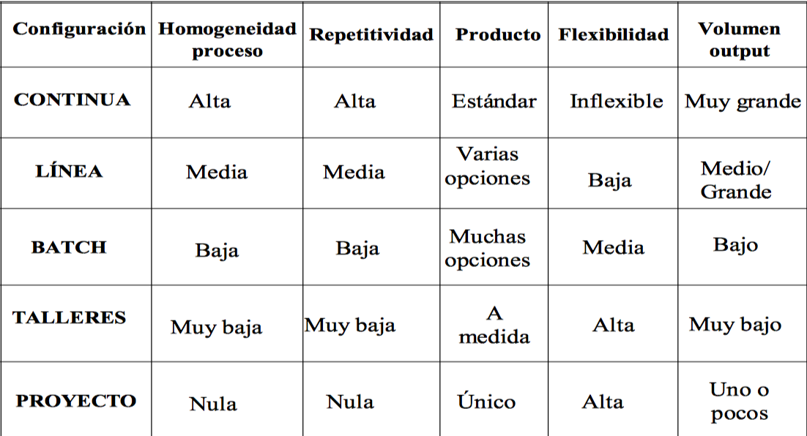

## Matriz Producto - Proceso

A medida que avanza el ciclo de vida del producto, este pasa a ser un producto más estandarizado.

Cuanto más flexible sea el proceso productivo, menos eficiente es, porque al producirse pocas unidades se está realizando poco uso del personal, materiales, máquinas.

Al hablar de flexibilidad para un proceso productivo se habla de **adaptación.**

La matriz Producto - Proceso sirve para ubicar las decisiones que se han de tomar dentro de ella.

Tipos de enfoques en el procesos de producción:

* Enfoque en el **proceso**: coincide con la configuración **por proyecto** y **Job-Shop** (artesanal y en bach).
* Enfoque **repetitivo**: representa procesos productivos con las características de la configuración **en línea.**
* Enfoque en el **producto**: se identifica con la configuración **continua**.
* Enfoque en la **personalización pasiva**

**Enfoque personalización masiva o en masa**

Producción rápida a bajo coste para satisfacer los deseos de los clientes. Se refiere tanto a la variedad como a la eficiencia en lo que el cliente quiere cuando lo desea. Gran variedad de productos (configuración en batch o enfoque de proceso) con bajos costes (configuración en línea o enfoque producto).

Requiere:

* Relación estrecha entre ventas, diseño, producción, cadena de suministro y logística.
* Diseño modular.
* Programación efectiva, flexibilidad en personal e instalaciones.

*Ejemplo: Nike con NikeID, hay un proceso que está estandarizado (las zapatillas normales) pero puedes configurarlas con NikeID. Otro ejemplo es Dell o Apple con sus configuraciones personalizadas.*

El éxito depende de:

* Un diseño de producto imaginativo y rápido (diseño modular).
* Un diseño del proceso rápido, flexible y capaz de ajustarse a los cambios de diseño y tecnología.
* Un control estricto de inventario.
* Programación estricta de pedidos y material.
* Confianza en la cadena de suministro (proveedores y distribuidores).

Ventajas

* Satisface las demandas del mercado
* Incremento de ventas
* Reducción de costes

## 3.3 Tecnologías aplicadas al proceso de producción

* **Control numérico** (tecnología de máquinas): posibilita el control de las máquinas mediante programas de ordenador. *Ejemplo: máquinas que realizan operaciones de corte, taladro.*
* **Sistema de identificación automatizados (AIS) e identificación por radio frecuencia (RFID):** permite transformar los datos a una forma electrónica a través de los códigos de barras, teclados, frecuencias de radio o caracteres ópticos.
* **Control de procesos**: se utiliza la T.I para vigilar el proceso físico (nivel de humedad, temperatura, presiones…).
* **Sistemas de visión:** combinación de cámaras de video y ordenadores utilizadas para funciones de inspección (identificar imperfecciones en productos).
* **Robots**: máquinas flexibles*
* **Vehículos guiados por ordenador**: se utilizan para mover componentes, submontajes… De un lugar a otro de la instalación mediante el uso de cintas transportadoras o vehículos guiados por control remoto.
* **Sistemas de fabricación flexibles** (FMS): sistema controlado por un ordenador central que conecta varios centros de trabajo informatizados con un sistema automático de manipulación de materiales. Utiliza tanto máquinas automatizadas (robots) como dispositivos de manejo de material.
* **Fabricación integrada por ordenador** (CIM): integra el CAD (diseño) con los sistemas de producción flexibles y el control de inventario (MRP). Los FMS se amplían hacia atrás, utilizando la TI para las operaciones de diseño (CAD) o bien se amplían hacia delante utilizando *.

Fin tema 3

4. La capacidad productiva

## 4.1 La importancia estratégica de la decisión de capacidad.

**Definición:** “volumen de producción” o número de unidades que se pueden producir en una instalación en un periodo de tiempo específico.

Se puede medir por el lado de los outputs y por el lado de los inputs.

Resulta crítica la determinación del tamaño de las instalaciones, con el objeto de alcanzar altos niveles de utilización y un elevado rendimiento de la inversión. Es una decisión estratégica (en el ámbito estructural).

Para tomar una buena decisión sobre la capacidad es necesario considerar:

* Pronosticar la demanda con exactitud.
* Analizar la tecnología necesaria ante posibles incrementos de capacidad.
* Encontrar el volumen de producción óptimo.
* Flexibilidad en las instalaciones y equipos.

La capacidad disponible o producción esperada en el medio/corto plazo depende:

* **Capacidad proyectada o de diseño:** producción teórica máxima de un sistema en un periodo y en condiciones ideales.
* **Factor de Utilización:** la capacidad que espera alcanzar una empresa según sus actuales limitaciones operativas. Es el % de la capacidad proyectada que se logra.  
    ***U = Producción real / Capacidad proyectada***
* **Factor de Eficiencia:** resultados de un input (mano de obra, máquina) cuando está siendo utilizado. Es el % de la capacidad efectiva que se alcanza en realidad

***E = Producción real / Capacidad efectiva***

***Capacidad Disponible o Producción esperada = Capacidad Proyectada * U * E  
  
  
EJEMPLO:***

*Una planta de procesado de panecillos tiene una eficiencia del 90% y una capacidad efectiva (utilización) del 80%. Se utilizan tres líneas de proceso para la elaboración de los panecillos. Las líneas operan siete días a la semana en tres turnos de ocho horas al día. Cada línea está diseñada para procesar 120 panecillos estándares por hora.*

*¿Cuál será la Capacidad Disponible a la semana?*

*U = 80% / 100% = 0.8*

*E = 90% / 100% = 0.9*

*C.D. = [ ( 3 turnos x 7 días x 8 horas) x 3 líneas x 120 panecillos] x (0.9) x (0.8) = 43.546 panecillos por semana*

## 4.2 Planificación de la Capacidad Productiva

¿Cuánta capacidad se dispone?, ¿Cuánta capacidad se necesita?, ¿Cuándo se necesita? y ¿Qué tipo de capacidad hace falta?

Para planificar la capacidad se han de llevar a cabo tres actuaciones:

1. Determinar la Capacidad Disponible o producción estimada (4.1)
2. Estimar la **Capacidad Necesaria**
   1. Cuando la demanda futura de bienes y servicios se puede prever con cierto grado de precisión:
      1. Se pronostica la demanda futura con métodos tradicionales.
      2. Se utiliza a previsión para determinar las necesidades de capacidad (capacidad necesaria).
      3. Se determinar el incremento de tamaño de cada adición de capacidad (4 modelos).
   2. Si no se puede prever la demanda futura, se utilizan:
      1. Métodos probabilísticos: por ejemplo, *árboles de decisión*.
      2. Métodos de análisis de inversiones (*VAN*).
3. Adecuación entre **capacidad disponible** y **capacidad necesaria**.
   1. Desajuste a largo plazo
      1. Expansión (CD < CN)
         1. Construir o adquirir nuevas instalaciones
         2. Expandir, modificar o actualizar instalaciones.
         3. Redes de subcontratación a largo plazo.
         4. Reabrir instalaciones inactivas.
      2. Contracción (CD > CN)
         1. Dar otro uso a instalaciones o poner en reserva.
         2. Vender instalaciones, transferir mano de obra.
         3. Desarrollar nuevos productos que sustituyan a los de demanda en declive.
   2. Desajuste a corto y medio plazo
      1. Contrataciones o despidos temporales
      2. Programación de vacaciones
      3. Realización de horas extra
      4. Movilidad personal
      5. Mejora de métodos de trabajo
      6. Subcontratación
      7. Rediseño del producto
      8. Ajuste a través de Marketing
      9. Variaciones en el volumen de inventario (productos con demanda estacional).

Fin tema 4

Tema 5. La localización de las instalaciones

## 1. La importancia estratégica de la decisión de localización

Las decisiones de localización forman parte del proceso de decisión estratégico, es decir, ayudan a lograr los objetivos que se marca la organización. El **objetivo de la localización** es favorecer el desarrollo de las operaciones para maximizar el provecho de la ubicación de la empresa.

Es un **factor de coste clave**, ya que hasta el 25% de la venta del producto sirve para cubrir los costes de transporte, impuestos, salarios, materia prima (que están directamente relacionados con la localización).

Es una decisión que depende mucho del tipo de negocio, en las empresas que son **manufactureras** la decisión de localización se puede dar una vez, mientras que en las **comerciales** es más habitual para determinar donde se va a vender el producto o servicio.

Los **distintos tipos de empresas** (empresas industriales o de servicios) van a tener estrategias de localización distintas porque atienden a objetivos distintos. Mientras que las empresas industriales, por norma general, buscarán reducir los costes, las empresas de servicios trataran de maximizar la rentabilidad de los ingresos.

Normalmente, cuando se realizan fusiones y adquisiciones, se suele producir una sobredimensión de instalaciones, lo que producirá una reorganización de las mismas y podrá suponer el cierre de algunas.

### Causas que provocan la toma de la decisión de localización de la empresa:

* Un mercado en expansión.
* Nuevos bienes y servicios.
* Agotamiento de la fuente de Materias Primas.
* Obsolescencia de la planta en un lugar.
* Presión de la competencia.
* Cambios en los recursos.
* Fusiones y adquisiciones entre empresas.

**Alternativas a la localización:**

* **Expandir:** solo es válida cuando hay espacio suficiente y los costes extraordinarios representan una alternativa viable. La alternativa de expandir las instalaciones es la que menos costes tiene.
* **Mantener mientras se abren otras instalaciones:** puede resultar más ventajosa que la anterior, pero puede provocar que se pierda el enfoque de los objetivos empresariales. Cuando se toma este tipo de decisión, hay que considerar el impacto que esta decisión tiene sobre el sistema total de instalaciones.
* **Cerrar y cambio de localización:** es la más drástica de todas las decisiones porque es la que puede generar los mayores costes.

La importancia de la decisión de localización viene justificada por varias razones:

1. La **elevada inmovilización a largo plazo** (cuando se piensa en instalar una planta se invierten grandes cantidades de dinero y no es recuperable en el corto plazo). Hasta que empieza a generar beneficios tiene que soportar una serie de costes fijos que hay que asumir y que son imposibles de reducir (impuestos, etc). Estas decisiones son muy rígidas porque comprometen a la empresa durante un largo período de tiempo, de ahí su importancia.  
   Siempre existe una alternativa que es alquilar, que supone una menor inversión.
2. Es una decisión estratégica (afecta al conjunto de la empresa) que **compromete la capacidad competitiva** de la empresa.   
   *Así por ejemplo, Mahou que previamente tenía su planta en el centro de Madrid por diversos motivos se cambió a Alovera (Guadalajara). Sin embargo, este municipio por estar ubicado en la Comunidad de Castilla la Mancha, no se surte del agua del Canal de Isabel II (cosa que sí ocurría cuando tenía la planta en Madrid). Debido a este factor, la cerveza que se empezó a producir en la nueva planta no cumplía los patrones de calidad que presentaban anteriormente, con lo que debieron realizar una inversión adicional en la planta para subsanar dicho problema.*

El coste de una mala localización se determina no solo por el **coste económico** sino también por un **coste de oportunidad**.

### Costes de la localización:

#### Costes tangibles:

* Costes de transportes de materias primas.
* Costes de transporte de productos acabados.
* Costes de energía y otros suministros, mano de obra, materias primas, impuestos, etc.

#### Costes intangibles:

* Actitud hacia los sindicatos.
* Calidad de vida.
* Costes educativos del estado.
* Características de los gobiernos regional y local.

## 2. Factores clave en la decisión de la localización

Con la Globalización, el abaratamiento de los transportes, las telecomunicaciones, y, en definitiva, la internacionalización del comercio, esta decisión se ha convertido en una decisión de carácter global.

Lo primero a plantearse es, en qué país ubicamos las instalaciones. Una vez decidido el estado, debemos pensar en qué región o ciudad, y posteriormente, en qué lugar concretamente o punto exacto.

Para cada proceso de decisión nos encontramos con distintos factores que afectan al proceso de toma de dicha medida. En lo **referente al país** algunos son:

* Factores fiscales (impuestos y servicios públicos)
* Seguridad legal
* Aspectos culturales
* Mano de obra (cualificación, calidad y productividad de la misma)
* Talento, productividad, aptitud y coste de la mano de obra
* Localización de los mercados
* Tipos de cambio y tasas que puedan darse
* Estabilidad política y económica
* Nivel de infraestructuras
* Disponibilidad de los suministros

En cuanto a la región o comunidad

* Atractivos regionales
* Interés del Director de Operaciones
* Disponibilidad de mano de obra (costes, actitud y sindicatos)
* Costes y disponibilidad de los servicios públicos
* Regulaciones, incentivos y políticas fiscales
* Proximidad de las materias primas y los clientes
* Coste de los terrenos y las construcciones

Y en lo referente al lugar concreto:

* Coste del suelo y el tamaño del mismo,
* Sistema de comunicaciones (aeropuertos, ferrocarriles, puertos, carreteras),
* Restricciones de zonificación,
* Proximidad de los servicios y suministros necesarios (ejemplo Mahou)
* Aspectos de impacto ambiental

## Factores generales

#### Fuentes de abastecimiento:

1. **Proximidad y disponibilidad de las Materias Primas**: posibilidad de tener un suministro adecuado. Por ejemplo, las empresas lecheras se encuentran en Asturias y Cantabria.

2. **Coste, calidad y fiabilidad de las entregas**: a veces el coste es un factor secundario porque no compensa. Siguiendo con el ejemplo de las lecheras, se seleccionan vacas y leche de Asturias no de Extremadura.

3. **Productos perecederos**: en este caso se prefiere que la planta esté más cerca del lugar de producción.

*Por ejemplo, la mayor industria conservera está en Murcia y en El Ejido está la mayor industria de alimentos frescos.*

#### Localización de los mercados:

Estos es un factor clave para las empresas de servicios.

1. Porque la **competitividad** puede ser mejorada, así por ejemplo será mejor un restaurante con una sede en un nuevo centro comercial que en la calle a pocos metros del mismo.

2. Por la **rapidez en las entregas.** *Por ejemplo: Telepizza.*

3. Tipo de producto, si es **perecedero** o no.

4. **Coste de transporte y comunicación**.

#### Medios de transporte y localización:

Costes, capacidad de carga y seguridad de la mercancía.   
*Por ejemplo, el puerto de Rotterdam o el de Dubai.*

#### Mano de obra:

Aspecto básico para tomar la decisión, aunque a veces se enfoca erróneamente, porque no debemos fijarnos exclusivamente en los costes.

1) **Costes de la mano de obra**.

2) **Disponibilidad de suficientes efectivos** (que existan en el emplazamiento escogido o que éste sea lo suficientemente atractivo para llevar a los trabajadores allí).

3) **Capacidad y habilidad de los trabajadores**.

*En el ejemplo de BMW de las diapositivas, por ejemplo, entre Connecticut y Ciudad Juarez se ve que si nos centramos en el coste de la mano de obra dejamos de enfocar con objetividad otros aspectos tales como la productividad, la seguridad legal, las infraestructuras…*

#### Suministros básicos:

* Disponibilidad y costes.
* Fiabilidad del suministro.
* Servicios ofrecidos por los suministradores.

#### Condiciones climatológicas de la zona

#### Marco jurídico (leyes y normas)

#### Impuestos y servicios públicos

#### Otros factores:

* Calidad de vida: renta per cápita. Determinante para llevar trabajadores a la zona.
* Idioma.
* Cultura.
* Estabilidad política y social. Por ejemplo, como ocurre con el cementerio de residuos nucleares.
* Moneda
* Trabas aduaneras.
* La cantidad de empresas que se encuentren cerca, para facilitar las relaciones empresariales.
* La protección que se realiza a la propiedad intelectual (innovación).

## 3. Métodos de evaluación de alternativas de localización

**Método de factores ponderados:**

Este método trata de aportar objetividad a los factores anteriormente citados. Se usa mucho y es muy útil. Los **factores cuantitativos** son sencillos de evaluar, pero los **cualitativos** comportan mucha subjetividad por parte del Director, este método aporta la objetividad necesaria.

* Asignan un peso y punto a varios factores (cuantitativos y cualitativos)
* Determinan los costes tangibles
* Investigan costes intangibles

**Método del centro de gravedad:**

Es un método principalmente utilizada por empresas comerciales. Este método tiene en cuenta el volumen de pedidos que se solicitan al centro, la Demanda y los costes de transporte, con el objetivo es **minimizar los costes de distribución**.

* Hallan la mejor localización de un punto céntrico de distribución.

**Análisis del punto muerto de localización:**

Consiste en el análisis económico de costes e ingresos para saber que localización es la más adecuada (comparación económica de las alternativas de localización).

Caso especial de análisis del punto muerto.

Pasos:

* Determinar los costes fijos y variables para cada localización.
* Realizar un gráfico donde los costes de cada localización se reflejen en el eje vertical, y el volumen anual de producción en el horizontal.
* Seleccionar la localización que proporcione el coste total mínimo para el volumen de producción previsto.
  + Debe estar por encima del punto muerto.

**Modelo de transporte:**

* Método para resolver una serie de problemas de programación lineal

Fin tema 5

Tema 6: La distribución en Planta

# 1. La importancia estratégica de la Decisión de Distribución en Planta

¿Qué es la distribución en planta?

Aspectos a tener en cuenta en el diseño de la distribución:

* Mayor aprovechamiento del espacio, equipos y personas.
* Mejorar el flujo de información, materiales y personas.
* Mejorar la seguridad de las condiciones de trabajo.
* Mejorar la interacción con el cliente.
* Flexibilidad.

### Objetivos de la distribución en planta:

Objetivo general: encontrar la ordenación de los equipos y área de trabajo más eficiente, segura y satisfactoria para el personal.

Objetivos básicos:

* Unidad
* Circulación mínima.
* Seguridad
* Flexibilidad

1. La importancia Estratégica de la distribución en Planta

Factores que influyen en la distribución en planta:

1. Los materiales
2. La maquinaría
3. La mano de obra
4. El movimiento
5. Las esperas
6. Los servicios auxiliares
7. El edificio
8. Los cambios

### Tipos de organización en Planta

El tipo de proceso productivo será determinante para la elección del tipo de distribución en planta.

Proyecto -> Posición fija

Job Shop -> Orientada al proceso

Línea / Continua -> Orientada al producto

En el diseño de la planta se tiene en cuenta:

* Comprensión de los requisitos de capacidad y espacio.
* Selección de un equipo apropiado de manejo de los materiales.
* Tomar decisiones acerca del ambiente y de la estética.
* Identificación y comprensión de los requisitos del flujo de la información.
* Identificación del coste de movimientos entre las distintas áreas de trabajo.

### 2.1 Distribución orientada al producto:

Configuración productiva en línea y continua

* El volumen es adecuado para un alto aprovechamiento de los equipos.
* La demanda del producto es suficientemente estable para justificar altas inversiones en equipos especializados.
* Los suministros de materias primas y componentes son adecuados y de calidad uniforme, para garantizar que funcionarán con el equipo especializado.

Bajo coste variable por unidad.

Bajos costes de manejo de materiales

Menores inventarios de mercancía en proceso de fabricación.

Simplificación en la planificación y programación de la producción.

Formación y supervisión más fáciles.

Alto capital de inversión

Equipo especial

La detención del trabajo en cualquier punto suspende toda la operación.

Falta de flexibilidad

Volumen - Producto.

2.1. Distribución orientada al producto: tipos

| Cadena de fabricación | Cadena de Montaje |
| --- | --- |
| * Construye componentes * Utiliza una serie de máquinas * Procesos repetitivos * Van al ritmo de las máquinas * Pueden equilibrarse reasignando tareas de una persona a otra | * Monta piezas fabricadas * Utiliza las estaciones de trabajo * Procesos repetitivos * Van al ritmo de las tareas * Se equilibra cambiando las tareas |

**Equilibrado de la cadena de montaje**

Reduce los desequilibrios entre máquinas o personal.

Objetivos:

* Maximizar la eficacia
* Minimizar el número de las estaciones de trabajo

Pasos

1. Identificar una lista maestra de tareas
2. Calcular la secuencia
3. Dibujar el diagrama de precedencia
4. Calcular los tiempos de las tareas
5. Calcular el tiempo del ciclo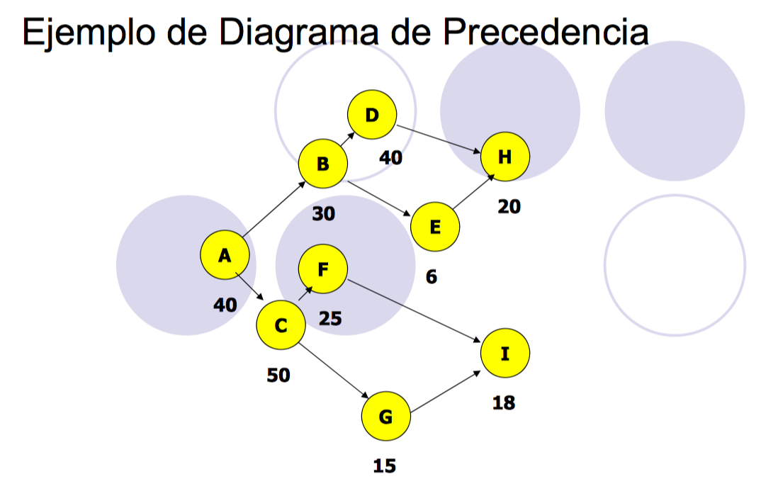
6. Calcular el número de estaciones de trabajo
7. Asignar las tareas
8. Calcular la eficiencia de la cadena

Ecuaciones equilibrado de la cadena de montaje

***Tiempo de ciclo = Tiempo de producción disponible / Demanda diaria***

***Número mínimo teórico de estaciones de trabajo = Tiempo total de tareas / Tiempo de ciclo***

***Eficacia = Sumatoria tiempos de tareas / número estaciones de trabajo * tiempo ciclo asignado***

Heurísticas del equilibrado de la cadena de montaje

Se utiliza para asignar tareas en un equilibrado de cadena de montaje:

1. Tiempo de tarea más largo
2. Más tareas siguientes
3. Mayor peso en secuencia
4. Tiempo de tareas más corto
5. Menor número de tareas siguientes

2. Tipos de organización de la planta:

2.2 Distribución orientada al proceso

Diseño de departamentos con grandes flujos de material o gran cantidad de personas.

Las distintas áreas llevan a cabo procesos similares y están juntas. *Ejemplo: todas las máquinas de rayos X en el mismo área. Configuración productiva Job Shop.*

Variedad en cantidad y tipo de producto por lo que se requiere distribución de planta altamente flexible (enfoque proceso).

Análisis de este tipo de distribución:

Decisión lave organización y disposición de los centros de trabajo como fórmula de mejorar la eficiencia.

* Minimizar distancias entre actividades (organización de talleres).
* Minimizar distancia en el acceso y manejo a materiales.
* Minimizar el recorrido del personal (industria) o cliente (empresa de servicios).

Mejora de la eficiencia basada en minimizar costes de manipulación, recorridos y movimientos.

1. Construir una matriz “de - hasta” entre las diferentes secciones y sus respectivos costes.
2. Determinar las necesidades de espacio de cada departamento.
3. Elaborar un diagrama esquemático inicial.
4. Cálculo del coste de esa organización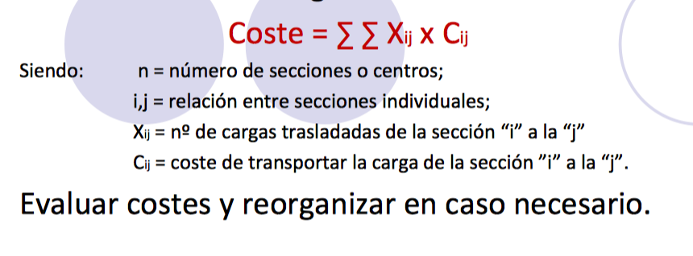

Una fábrica tiene una distribución en planta formada por cuatro centros de trabajo (A, B, C, D). El director de la empresa, debe presentar los resultados en los cambios en la distribución el semestre pasado. Para preparar la reunión, ha recabado datos relativos al número de cargas que se trasladan entre las distintas secciones y costes asociados a estos traslados. Esta información aparece en las siguientes tablas:

### 2.3 Distribución de posición fija

El proyecto se lleva a cabo en un solo lugar. Configuración productiva por proyectos. Los trabajadores y los equipos acuden a ese área específica.

Factores que complican las técnicas de trabajo con una organización de posición fija:

* Espacio limitado en cualquier ubicación.
* Se necesitan materiales diferentes en función del grado de avance del producto
* Particularidad del producto hace que el volumen de los materiales empleados sea dinámico. No inventario.

Estrategia alternativa: Elaboración de partes sustanciales del producto fuera del lugar.

Células de trabajo

Caso especial: distribución de planta orientada al producto en el marco de una distribución de planta orientada al proceso.

Consiste en la unión de máquinas y trabajadores que mediante secuencias se orientan a múltiples unidades de un mismo producto.

Disposición temporal: ejemplo: cadena de montaje puntual para producir un lote de un artículo superior al habitual ejecutado.

Aplicación de tecnología de grupos de acuerdo a selección de familia de productos, determinación y orientación de la célula.

Organización por células de trabajo: requisitos de la produción celular-Tecnología de grupos

Identificación de las familias de productos y código de tecnología de grupos que tienes asociada.

Determinación de la célula: un alto nivel de formación y flexibilidad pro parte de los empleados.

Detallar la orientación de la célula: personal de apoyo altamente flexibles e imaginativos, para montar inicialmente células de trabajo.

Ventajas:

* Integración entre distribución or enfoque de producto (Eficiencia) y flexibilidad por distribución por enfoque al proceso.

Menos inventario, espacio de planta y costes laborales directos.

Más utilización de equipo, participación de los empleados y calidad.

Fin Tema 6

Tema 7: Los recursos humanos en Dirección de la Producción

# 1. Importancia estratégica de los RRHH en Dirección de la Producción.

Al Director de operaciones le interesa tener un personal competitivo y motivado.

Debe existir una relación entre la relación estratégica de RR.HH y el resto de estrategias.

El **objetivo de la estrategia de recursos humanos** es administrar la mano de obra y diseñar los trabajos con el propósito de emplear a las personas de manera efectiva y eficiente.

Objetivos particulares

* Seguridad en el trabajo
* Salario adecuado y justo
* Requerimientos físicos y psicológicos
* Objetivos comunes Directivos-empleados
* Políticas de empleo adecuadas.

#### Áreas de decisión en la estrategia de RRHH

* **Planificación del trabajo:** políticas, programas de trabajo y reglas.
* **Políticas**: objetivo de estabilidad laboral.
  + Atención a la demanda: variabilidad elevada en MOD por estacionalidad.   
    Ventaja: no existencia de MOD ocioso.  
    Inconveniente: coste elevado de contratación y posible falta de cualificación.
  + Plantilla fija: producción estable: MOD cualificada.  
    Ventaja: alta cualificación.  
    Inconveniente: coste innecesario cuando la demanda cae estacionalmente.
* **Programa laboral**: adaptación continua de RRHH: jornada, semana flexible, etc.
* **Reglas**: actuaciones concretas y operativas de cómo realizar el trabajo.

#### Areas de decisión en la estrategia de RRHH

* **Diseño del trabajo**: objetivo -> Motivación, eficiencia-productividad.
* **Especialización**: división del trabajo. Intensifica aprendizaje, evita perdida de tiempo y mayor productividad.
* **Diversificación de tareas**: horizontal-ampliación de tareas. Vertical-enriquecimiento de tareas y rotación de puestos.
* **Componentes psicológicos**: favorecer motivación. Teorías de Herberg de los factores de motivación.
* Otros aspectos en el diseño de trabajo:
  + Equipos autodirigidos: competencias delegadas de autonomía y responsabilidad en el trabajo. Motivación y eficiencia.
  + Sistemas de motivación e incentivos. Factores monetarios y no monetarios.

# 2. Estudio de métodos de trabajo.

Consiste en el análisis de las distintas formas de realización de una tarea con el objetivo de asegurar que los estándares de calidad y cantidad se cumplen de manera eficiente y segura (eficiencia-productividad en el desempeño).

Persigue la mejora de:

* Procesos y procedimientos de trabajo.
* Distribución de planta.
* Condiciones de trabajo (fatiga y esfuerzo).
* Ambiente físico y laboral.

**Objetivo**: medición del trabajo y fijación de estándares (evitar tiempo improductivo y carga de trabajo adecuada).

El estudio de métodos de trabajo utiliza conocimientos de ergonomía y técnicas de análisis de métodos.

* El movimiento de las personas o del material: identificar movimientos innecesarios y demoras en las operaciones (diagramas de flujo y gráficos de proceso).
* La actividad del hombre y de la máquina, y la actividad del equipo: mejorar la utilización e interacción operario-máquina (gráficos de actividad o gráficos hombre máquina).
* El movimiento corporal: identifica movimientos inútiles e innecesarios (principalmente los brazos y las manos), gráficos de micromovimiento o diagramas de operaciones.

#### Fases de desarrollo del estudio de movimientos:

* Registro de datos objeto de estudio: empleo de técnicas de estudio anteriormente vistas.
* Análisis del método actual empleado: identificación de deficiencia y posibles mejoras a incorporar.
* Propuesta del nuevo método de trabajo: mejora del rendimiento entre antiguo-nuevo.
* Implantación del nuevo método: aceptación por la administración de operaciones, supervisión y puesta en conocimiento.
* Mantenimiento del método de trabajo: inspecciones periódicas y retroalimentación.

# 3. Medida del trabajo.

**Medir el trabajo consiste en establecer el tiempo que un trabajador promedio necesita para realizar una tarea específica en condiciones normales de fabricación. Dicho tiempo se toma como estándar de MO.**

#### Utilidad de los estándares de trabajo.

* El contenido en mano de obra de los artículos producidos.
* Planificación de las necesidades de personal.
* Estimaciones de coste y tiempo para facilitar una variedad de decisiones.
* Planificar la producción (el tamaño del equipo humano y la distribución del trabajo).
* Las bases de los sistemas de primas e incentivos.
* Determinar la eficacia de los empleados.

## Métodos de fijación de estándares de trabajo:

### 1. Experiencia histórica

Los estándares de mano de obra se pueden estimar en base a cuántas horas se necesitaron para ejecutar la tarea la última vez que se realizó. Es el método menos fiable.

**Ventajas**: es fácil y económicos.  
**Inconvenientes**: se desconoce si el ritmo de trabajo realizado es el adecuado o si se han producido situaciones inusuales. No son objetivos ni precisos.

*Ejemplo: control mediante tarjeta entrada-salida a turno de trabajo y registro de operaciones concretas de cada tarea.*

### 2. Estudios de tiempo.

Implica medir el tiempo de una muestra del desempeño de un trabajador (mientras realiza una tarea) y usarlo para establecer un estándar.

Los estándares de trabajo se basan en la observación del trabajador mientras realiza una tarea.

Observar solo una muestra de trabajo.

Utilizar el tiempo medio y el ritmo para fijar estándares.

Inconvenientes: se necesita un analista formado y con experiencia.

El estándar no se puede fijar antes de que se lleve a cabo la tarea.

Los ocho pasos para llevar a cabo un **estudio de tiempos**:

1. Definir la tarea a estudiar (después de aplicar los métodos de análisis).
2. Dividir la tarea en elementos precisos. Un elemento es una parte de la tarea, normalmente en tiempo.
3. Decidir cuántas veces se va a medir la tarea (o elementos) (nº de ciclos de trabajo o muestras necesarias).
4. Cronometrar y registrar los tiempos de cada elemento y el índice de eficacia o factor de calificación de desempeño. Este índice es determinado por el analista, que también ajusta el tiempo observado promedio.
5. Calcular el tiempo medio de ciclo observado (media aritmética) (eliminando los valores o alteraciones inusuales). Media aritmética de los tiempos de cada elemento.
6. Calcular el tiempo normal para cada elemento  
   ***TN(elemento) = Tiempo medio de ciclo observado * Factor de calificación de desempeño***
7. Sumar los tiempos normales de cada elemento, para obtener el tiempo normal de cada tarea  
   ***TN (tarea) = TN (elemento1) + …. + TN (elemento n)***
8. Calcular el tiempo estándar:  
   ***Tiempo estándar: Tiempo total normal tarea / 1 - factor de holgura***

***Factor de holgura / factor de concesión / suplemento: recoge todas las perdidas de tiempo por necesidades personales, por retrasos o por fatigas.***

#### Concesiones

* **Concesiones personales de tiempo**: se establecen en un intervalo del 4% al 7% del tiempo total, atendiendo a la proximidad de: los aseos, de las fuentes de agua y de otras instalaciones.
* **Concesiones por demora**: se basan en demoras actuales que tienen lugar.
* **Concesiones por fatiga**: para compensar por la presión física o mental, el nivel de ruido, la pesadez, el calor y la humedad, la adopción de una postura extraña, etc…

#### Ecuaciones de los estudios de tiempo

***Factor de concesión o de holgura = Tiempo sin trabajar / Tiempo total***

***Tiempo medio de elemento = Sumatoria de tiempos de elemento / número de ciclos***

***Tiempo normal = Tiempo medio de elemento * índice de eficacia o calificación del desempeño***

***Tiempo estándar = Tiempo normal total / 1 - factor de holgura***

### 3. Estándares de tiempo predeterminados

Es una técnica que pretende determinar el tiempo estándar de una tarea dividiendo la misma en micromovimientos (**therbligs**), establecidos en términos de unidades de medición de tiempos (TMUs) que se representan mediante tablas (por ejemplo: MTM-Methods Time Measurement, metodología americana).

*Los* ***therbligs*** *incluyen actividades como seleccionar, agarrar, posicionar, ensamblar, alcanzar, sostener, descansar e inspeccionar*

Para **estimar el tiempo** de una tarea en particular se suman todos los factores de tiempo registrados para cada elemento básico de esa tarea.

Ventajas:

* Los estándares de tiempo se pueden establecer en el entorno de un laboratorio.
* Se pueden utilizar para planificar las tareas.
* Ampliamente aceptados por los sindicatos.

### 4. Muestreo de trabajo

Permite estimar el porcentaje de tiempo que un trabajador dedica a distintas tareas.

Requiere observaciones aleatorias de un empleado durante un largo período de tiempo.

#### Ventajas:

* Es menos costoso que los estudios de tiempo.
* El analista no necesita formación.

#### Inconvenientes:

* No es eficaz si se trata de ciclos cortos.
* El trabajo no se divide en elementos.

Se utiliza para:

* Establecer los suplementos por demora.
* Fijar los estándares de trabajo.
* Medir el rendimiento de los trabajadores.
* Reasignación de tareas.

Aplicaciones

* Determinación de indicadores o ratios.
* Determinación de tiempo estándar de una tarea.

#### Ecuaciones del muestreo de trabajo

***Tiempo normal = Tiempo total * % del tiempo trabajado * eficacia / Número de unidades producidas***

***Tiempo estándar = Tiempo normal / 1 - factor de holgura***

*Ejemplo:*

*El estudio de tiempo de una operación de trabajo proporciono un tiempo medio de ciclo observado de 4 minutos. El analista determinó un ritmo del empleado de 85% (es decir, el trabajador desarrolla un ritmo normal en el momento de la operación del 85%).*

*La empresa tiene determinado un factor de concesión del 13%.*

*A. ¿Cuál es el tiempo normal y estándar de la operación?*

*Tiempo medio de ciclo observado / Tiempo normal de ciclo observado = 4 minutos*

*Factor de eficacia o factor de calificación de desempeño = 85%*

*Factor de concesión / Factor de holgura = 13%*

*Tiempo normal = ? = Tiempo normal de ciclo observado * Factor de eficacia = 4 * 0.85% = 3,4 minutos*

*Tiempo estándar = Tiempo normal total / 1 - factor de holgura = 3,4 / 1 - 0,13 = 3,9 minutos*

*B. ¿Y si el trabajador observado se califica con un 115% de factor de eficacia? ¿Cuál sería el tiempo normal y el tiempo estándar?*

*Tiempo normal = ? = Tiempo normal de ciclo observado * Factor de eficacia = 4 * 1.15% = 4,6 minutos*

*Tiempo estándar = Tiempo normal total / 1 - factor de holgura = 4,6 / 1 - 0,13% = 5,28 minutos*

*Se espera un 100% de eficacia.*

*Ejercicio 6*

*La tarea del señor Pérez consiste en ajustar los seis tornillos de una pieza de la carrocería de un automóvil. El cronometraje llevado a cabo sobre la tarea ha dado como resultado las siguientes mediciones (en segundos): 41, 40, 38, 39, 63, 41, 40, 42, 41:*

*Se pide:*

1. *Calcule el tiempo medio del ciclo observado*
2. *El ingeniero que está llevando a cabo la medición del trabajo de la tarea desarrollada por el señor Pérez, a través de la técnica del cronometraje, ha observado que este empleado es más rápido de lo normal. ¿Cómo sería el índice de eficacia estimado por el ingeniero?*
3. *Calcule el Tiempo normal de la tarea desarrollada por el señor Pérez en las siguientes situaciones: Índice de Eficacia del 110%. Índice de eficacia del 85%.*
4. *Si las concesiones fijadas para la tarea objeto de estudio se han estimado en un 12%. Calcule el tiempo estándar de la tarea utilizando los datos obtenidos en el apartado c)*
5. *La Asociación Empresarial de Fabricantes de Vehículos de Motor, en su reunión anual extraordinaria ha acordado que se permitirá que cada trabajador disponga de 4 minutos de tiempo personal cada hora y 3 minutos de tiempo por fatiga. Los representantes de las empresas asociadas con un mayor peso, pusieron de manifiesto la necesidad de implantar una concesión extra de 5 minutos (cada hora) para la inspección, con el fin de trasladar las tareas de inspecciones a la fuente. Esta propuesta fue aprobada por mayoría absoluta. Calcule el nuevo factor de concesión para los fabricantes de vehículos de motor.*
6. *Tiempo de ciclo observado = (41 + 40 + 38 + 39 + 41 + 40 + 42 + 41 ) / 8 = 40,25  
   Se elimina el 63 porque es inusual.*
7. *Solo se podría responder que el índice de eficacia es mayor al 100%, ya que el índice de eficacia normal es de 100%.*
8. *Índice de eficacia = 110%  
   Tiempo normal = 40,25% * 1,10 = 44,27 segundo / tarea  
   Índice de eficacia = 85%  
   Tiempo normal = 40,25 * 0,85% = 34,21 segundos / tarea*
9. *Factor de holgura =   
   Tiempo estándar = 44,27 / 1 - 0,12 = 50,31 segundos / tarea  
   Tiempo estándar = 34,21 / 1 - 0,12 = 38,87 segundos / tarea  
   4 + 3+ 5 = 12 minutos  
   Factor de concesión = tiempo sin trabajar / tiempo total = 12 / 60 minutos = 1/ 5 = 20%*

*Test 2 (*

*Un analista especialista en medición del trabajo ha cronometrado los siguientes tiempos de realización de una tarea, en minutos: 3,5 _ 3,1_ 8, 3,2_ 3,1_ 3,4: Señale la respuesta correcta*

*A) El tiempo medio de ciclo observado es de 4,05 minutos.*

*B) El tiempo normal de la tarea es de 3,26 minutos si el trabajador trabaja a un ritmo normal. (Ritmo normal = 100%).*

*C) El tiempo estándar de la tarea sometida asciende a 3,26*

C) La opción A Y C son correctas.

Test 4

El muestreo de trabajo llevado a cabo en una cafetería, ha revelado que el tiempo normal que un camarero tarda en atender a un cliente que pide un café y realizar las operaciones de cobro es de 75 segundos. Además, ha comprobado que de un total de 500 observaciones realizadas 15 ocasiones el camarero llego tarde a su trabajo y 5 se ausentó para ir al baño. Señale la opción correcta:

1. Las concesiones que se establecen para esta tarea son del 3%
2. El camarero trabaja a un ritmo más lento de lo normal porque ha llegado tarde a su trabajo en 15 ocasiones.
3. El camarero prepara, sirve y cobra la consumición en un tiempo estándar de 1,3 minutos. (CORRECTA)
4. Ninguna de las anteriores es correcta.

Fin Tema 7

Tema 8: La calidad de las operaciones

# 8.1 La importancia estratégica de la calidad

La **calidad** constituye uno de los factores fundamentales del éxito de las empresas, además contribuye a la consecución de las **prioridades competitivas**.

Mejorar la calidad permite una aumento de ventas, una disminución de costes y como consecuencia, un aumento de la rentabilidad.

*Algunos estudios han determinado que las compañías con procesos destinados a alcanzar la calidad son 5 veces más productivas.*

La falta de calidad en las empresas afecta desde el proveedor hasta los clientes pasando por el mantenimiento de las plantas de producción.

El proceso de calidad se organiza a través de un flujo de actividades (cuya meta es ganar clientes):

* Prácticas de la organización que promuevan la calidad.
* Entendimiento de los principios de calidad.
* Esfuerzo sostenido para lograr que los empleados implementen dicha calidad.
* Cuando los tres pasos se cumplen de forma correcta es normal satisfacer al cliente y obtener una ventaja competitiva.

**Definición de calidad** (de la Sociedad Estadounidense para la Calidad**:** “*prestaciones y características de un producto o servicio que tienen que ver con sus capacidades para satisfacer necesidades manifestadas o implícitas*”.

También podemos definir la calidad como la totalidad de rasgos y características de un producto o servicio que respaldan su habilidad para satisfacer necesidades establecidas o implícitas.

Por tanto, el **objetivo** del Director de Operaciones es construir un sistema de calidad que identifique las necesidades del cliente (para poder satisfacerlas mediante la calidad).

El concepto de calidad comprende varias categorías:

* Basada en el **usuario**: desde esta perspectiva, implica que las características son más atractivas y de mejoras. Este concepto es muy aceptado desde el punto de vista de marketing y de clientes.
* Basada en la **fabricación**: conformidad con las especificaciones. Esto significa que los productos deben cumplir una serie de estándares.
* Basada en el **producto**: la calidad es una variable medible y precisa.

#### Razones que justifican la importancia de la calidad:

* **Reputación de la empresa**: la calidad que tengan los productos de una empresa, determinará la reputación de calidad que la misma tenga. Esta calidad se mostrará en la percepción que se tenga acerca de los nuevos productos, las prácticas laborales y las relaciones con los proveedores de la empresa. La autopromoción no es un sustituto de los productos de calidad.
* **Responsabilidad del producto** que se fabrica y que se ofrece al mercado. Las empresas que diseñan, producen o distribuyen productos defectuosos son los responsables de los daños y perjuicios que estos productos puedan ocasionar.
* **Implicaciones globales:** para competir con eficacia en un marco internacional los productos deben cumplir con ciertas expectativas de calidad. Además, los productos defectuosos afectan de manera importante la rentabilidad de la empresa.

La calidad también genera costes:

* **Costes de prevención** (o costes generados por inspecciones): todos los costes en los que se incurre para limitar o impedir la aparición de productos defectuosos, dentro de estos los más normales son los costes de control de calidad. Estos suelen realizarse en diferentes fases de fabricación: antes, durante y después. Estos costes serán mayores cuando mayores sean las tasas de inspección. Es un coste de calidad.
* **Costes por una mala calidad:** estos costes se pueden identificar antes o después de salir al mercado.
  + Costes por fallos internos: son costes que resultan de producir productos o servicios defectuosos antes de su entrega.  
    *Ejemplo: trabajo repetido, desperdicio, tiempos muertos.*
  + Costes por fallos externos: ocurren después de la entrega del producto o el servicio.  
    *Ejemplo: trabajo repetido, bienes devueltos.*
  + Costes generados por artículos defectuosos (debido a fallos externos e internos):
    - Productos defectuosos identificados
      * Si son rechazados, los costes serán todos los generados por el producto restándole los ingresos por su valor de recuperación de venta en determinado caso.
      * Si se utilizan como productos B: en este caso el coste sería la perdida de beneficio o lo que es lo mismo, la diferencia entre el precio del producto bueno y el producto defectuoso.
      * Si son reelaborados: serán los costes que se generan de elaborar de nuevo el producto.
    - Productos defectuosos no identificados: costes derivados de servicios de asistencia, garantías, reparaciones, desplazamiento de personal… A todos estos costes tangibles hay que añadir el coste de una mala reputación.
* Costes de evaluación: *ejemplos: pruebas de laboratorios, desperdicio.*

# 8.2 Estándares internacionales de calidad

Normas ISO, son estándares de reconocimiento internacional. Y único referente.

ISO 9000 es un conjunto de estándares de calidad desarrollados por la Organización Internacional para la Estandarización.

El **objetivo** de estas normas de calidad es establecer (con la ayuda de una documentación detallada) procedimientos de gestión de la calidad.

Los procesos de suelen durar entre 9 y 18 meses, en este periodo de desarrollan una serie de etapas de revisión (de todos los procesos), se conoce con el nombre de **auditoría**.

En la actualidad se desarrolla la normativa ISO 14000, relacionados con el medioambiente.

Normas ISO 9000

* UNE-EN Iso 9000:2000 Sistemas de gestión de la calidad. Fundamentos y vocabulario (ISO 9000:2000).
* UNE-EN 9001:2000 Sistemas de gestión de la calidad.

ISO (International organization for standarization). Organización internacional de normalizaciones.

## 8.3 Gestión de calidad total (TQM)

Se refiere al énfasis que toda una organización pone en la calidad, comprende a toda la organización, desde los proveedores pasando por las empresas hasta llegar a los clientes.

Acentúa el compromiso de la dirección de que toda la compañía camine hacia la excelencia en todos los aspectos de los productos y servicios que sean importantes para los consumidores.

Conceptos de gestión de calidad total:

* **Mejora continua (kaizen, defectos cero, sigma seis):** representa un proceso ininterrumpido de gestión de calidad total. Incluye personas, equipos, proveedores, materiales y procedimientos. Cualquier proceso, producto o servicio siempre es susceptible de una mejora considerable.  
  Se enfoca en la satisfacción total del cliente.  
  1. Define el propósito, el alcance y los resultados del proyecto y después identifica la información del proceso requerida, manteniendo en mente la definición de calidad del cliente. 2. Mide el proceso y recaba datos. 3. Analiza los datos, asegurando la repetitividad y que sean reproducibles. 4. Mejora , al modificar o rediseñar los procesos y procedimientos existentes. 5. Controla el nuevo proceso para asegurar que se mantengan los niveles de desempeño.  
  Ciclo de PDCA de Shewhart
  + 1. Plan
  + ****
* **Potenciación de los empleados:** trata de potenciar la participación de los empleados delegando competencias. Además de las funciones. De forma tal que la autoridad y la responsabilidad se desplazan a los niveles más bajos de la organización.  
  Se busca involucrar a todos los empleados en todos los pasos del proceso de producción.  
  *El 85% de los problemas de calidad están relacionados con los materiales y los procesos.*Se busca crear técnicas que promuevan:
  + Respaldar a los empleados.
  + Dejar que los empleados tomen decisiones.
  + Formar equipos y círculos de calidad.
* **Círculos de calidad:** grupo de 6 a 12 personas pertenecientes a la misma área de trabajo. El grupo se reúne regularmente para solucionar los problemas relacionados con el trabajo. Pueden proponer mejoras. Los miembros del grupo deben recibir formación e información sobre la planificación de los problemas y las herramientas para el control de calidad, por lo que tienen que tener un “guía”.
* **Punto de referencia (benchmarking):** se trata de seleccionar un estándar probado que represente el mejor de todos los resultados que se pueden obtener en un proceso de terminado. La idea es desarrollar una idea y después desarrollar ese estándar o punto de referencia. Con el cual voy a medir el propio desempeño.
  + Determinar a qué área se va a aplicar el punto de referencia.
  + Formar un equipo de toma de referencia.
  + Identificar socios del equipo de benchmarking.
  + Reunir y analizar la información sobre el punto de referencia.
  + Realizar las acciones precisas para alcanzar o rebasar el punto de referencia.

Las unidades que se utilizan como punto de referencia suelen ser: porcentaje de defectos, costes por unidad, costes por pedido, tiempo de procesamiento por unidad y tiempo de respuesta (muy importante).

* **Justo a tiempo (JIT):** 
  + El JIT reduce el coste de la calidad y la mejora.
  + Una mejor calidad significa menos inventario y un sistema de JIT mejor y más fácil de utilizar.
  + Se basa en un sistema de arrastre (pull) de la producción/compra.
    - El cliente inicia la producción con un encargo.
  + Incluye “programas de asociación de proveedores” para mejorar la calidad de los objetos adquiridos.
  + Reduce los niveles de inventario:
    - El inventario esconde los problemas procedimentales y materiales.
  + Mejora la calidad del proceso y el producto.

El sistema JIT se relaciona con la calidad en tres formas:

* **Reduce el coste de calidad:** ocurre porque el desperdicio, el trabajo repetido, la inversión en inventarios y los costes por daños se suelen relacionar con el inventario que se tiene a mano. Además es más fácil manejar los inventarios.
* **Mejora el tiempo de entrega.**
* Mejor calidad significa menos inventario, mejor sistema de JIT, fácil de usar. De esta forma existe una mención de la calidad constante en el proceso de producción.

# 8.4 Herramientas de Gestión Calidad Total

Herramientas para generar ideas

* **Diagramas de causa-efecto**: diagrama de espina de pescado o de Ishikawa. Se utiliza para identificar problemas de calidad y puntos de inspección.  
  A la derecha el efecto (característica o problema de calidad que se investiga).   
  A la izquierda, causas que influyen en la misma, por orden de importancia.  
  Una manera sencilla de organizar este listado son las cuatro M (Métodos, Materiales, Maquinaria y Mano de obra).  
  Pasos:
  1. Determinar la característica de calidad que vamos a analizar.
  2. Elaborar un listado de las causas que pueden provocar la falta de calidad en el efecto deseado. *Normalmente para obtener este listado se usa una tormenta de ideas.*
  3. Jerarquizar las causas.
  4. Se grafica la relación jerárquica.

Ejercicio:

Problema -> Clientes insatisfechos.

Métodos, son formas de trabajar.

* Esperas
* Métodos
* Apertura de cuentas

Materiales

* Impresos transferencia
* Impresos de caja

Maquinaría

* No funciona la red telemática
* Cajero automático

Mano de obra

* Personal no disponible
* Amabilidad
* Formación insuficiente
* Diagramas de dispersión.
* Hojas de control.
* Herramientas para la organización de la información:
  + **Gráficos de pareto:** enfocar errores y problemas con el fin de poner todos los esfuerzos en solucionar esos problemas. Este método consiste en separar “**los pocos vitales**, los que representan un alto porcentaje en términos totales, de los **muchos triviales**, aunque abarcan una tipología mayor, representan un porcentaje menor en el total”. Normalmente para hacer este se utiliza como base una hoja de control (formulario para registrar los defectos en el momento que se producen). Para su construcción se requiere:
    - Disponer de información relativa a tipo de defecto (causas) y número de veces que se da.
    - Jerarquizar de mayor a menor la frecuencia absoluta.
    - Obtener la frecuencia relativa.
    - Obtener la frecuencia acumulada relativa.
    - Separar los vitales de los triviales.

| Defecto | Nº defectos | Frecuencia relativa  Fi = n / N * 100 | Frecuencia acumulada relativa |
| --- | --- | --- | --- |
| Arañazo | 94 | 58,75 | 58,75 |
| Rotura | 36 | 22,5 | 81,25 |
| Mancha | 12 | 7,5 | 88,75 |
| Tamaño | 8 | 5 | 93,75 |
| Color | 6 | 3,75 | 97,5 |
| Otros | 4 | 3,5 | 100 |
| Total | 160 | 100 |  |

En este ejemplo, los pocos vitales serían Arañazo y Rotura. Mientras que los muchos triviales serían los demás.

* + **Diagramas de flujo**: presenta un proceso a través de gráficos.   
    Describe la relación que se establece entre las actividades.
    - Tiene diferentes usos:
      * Identificara los puntos de recogida de información.
      * Encontrar el origen de los problemas.
      * Identificar las zonas que necesiten mejoras.
      * Identificar dónde se pueden reducir las distancias de viaje.
* Herramientas para la identificación de problemas:
  + - Histogramas.
    - Control estadístico de procesos (CEP) Gráficos de control. Es una técnica estadística que se utiliza para asegurar que los procesos se cumplen con los estándares.  
      Se examina el rendimiento de un proceso: si se encuentra dentro de límites aceptables, continúa, en caso contrario, se detiene e intentan corregir los fallos.
      * Controla estándares (límites superior e inferior).
      * Medición de la muestra de producción.
      * Aplicar medidas correctivas, en caso de necesidad.

Todos los procesos están sujetos a ciertos grados de variabilidad:

* **Causas naturales**: variaciones aleatorias (desgaste uso maquinaria, cambios en materiales).
* **Causas imputables**: problemas y fallos que deben ser corregidos (errores trabajadores, averías).

En cualquier proceso productivo resulta difícil tener medidas idénticas o atributos exactos.

Lo normal es que haya variaciones u obscilaciones entre ellos. Estas variaciones tienen que ser registradas y cuantificadas, este es el verdadero fundamento de los gráficos de control. Estas variaciones se pueden permitir mientras que otras no.

Todo lo que es el conjunto de variaciones admitibles, queda recogido en un intervalo denominado campo de tolerancia, con un límite de tolerancia superior e inferior.

El funcionamiento del proceso productivo determina esas oscilaciones que son determinadas variaciones naturales.

La mayor desviación respecto a la medida determina la variación superior y la variación natural inferior.

Dentro de los límites de tolerancia están los límites de variación.

Esta relación se da si el proceso está bajo control.

Características de calidad:

**Variables**

Características que se pueden medir (por ejemplo, peso o la longitud).

Pueden ser números enteros o fracciones.

Muchas variables aleatorias.

**Atributos**

Características centradas en los defectos.

Los productos se clasifican en productos buenos o malos o se cuentan los defectos que tengan.

Variables aleatorias categóricas o discretas.

Primer filtro para hacer el gráfico de control: límites de control del gráfico del recorrido R.

***Ri = xi max - xi min (valor más grande - valor más pequeño de la misma)***

El intervalo calculado sirve de filtro para las muestras. Y el recorrido tiene que estar dentro de los límites.

En caso contrario hay que eliminar la muestra o muestras y volver a calcular los límites.

Segundo filtro: Analizar la variable media (límites de control del gráfico X). Desde la media de cada una de las muestras seleccionadas se calcula la media de las medias.

El filtro supone que las diferentes medias muestrales tienen que estar dentro del intervalo definido.

y sino hay que eliminar la muestra o muestras y volver a calcular los límites.

Siendo L parámetro tabulado

***LVNS = X + LR***

***LVNI = X - LR***

*–EJERCICIO– Para analizar la calidad del servicio prestado en una sucursal bancaria (que se pretende medir en función del tiempo de espera en las ventanillas), se toman diez muestras de cinco personas, obteniendo la media y el rango de cada muestra: se considera un servicio de calidad si el tiempo medio de espera es de 3 minutos con una tolerancia de + – 1 minuto.*

*Muestra*

|  |  |  |  |
| --- | --- | --- | --- |
| Media Muestra |  |  |  |
| Rango Muestra |  |  |  |

*Determinar los límites de un gráfico de control de calidad y sacar conclusiones.*

***1er FILTRO. Límite de control para recorrido***

→ ***Se calcula la media de R:***

→ ***Aplicar límite superior e inferior:***

***[gráfica]***

***Cumple el 1er filtro:***  se sitúa dentro de los límites (0<2,5<5,2875)

***2do FILTRO. Límite de control para la media de la muestra.***

→ ***Se calcula la media de las medias muestrales:***

→ **Se aplican las expresiones de límites de control:**

***Cumple el 2do filtro: se sitúa dentro de los límites (1,5575<3<4<4425)***

***3er PASO. Cálculo de límites de variación natural.***

***[LCNI*** → ***da negativo, por tanto lo aproximamos a 0. El tiempo no puede ser negativo.]***

***Para que el proceso esté bajo control, los límites de variación deben estar dentro de los de toleración.***

Fin Tema 8

Tema 9: Planificación y Control de la Producción.

# 9.1. El proceso de Planificación y Control de la producción.

La **planificación agregada** son decisiones tácticas y operativas (por ejemplo: cuándo y cómo se va a producir). Estas decisiones son secuenciales y jerárquicas, que tienen como objetivo último la **estrategia empresarial.**

Todas las decisiones que se tomen en el área de producción van dirigidas a satisfacer la demanda de los clientes.

### Fases del enfoque jerárquico

### Análisis de la planificación agregada desde el horizonte temporal:

Debido a que el pronóstico de la demanda estudia problemas a corto, mediano y largo plazo, la planificación agregada de producción se dividirá en:

* Planificación a **largo plazo**: el horizonte temporal es de más de 18 meses. Son decisiones estratégicas a largo plazo, tomadas por altos ejecutivos, como: decisiones de I + D, nuevos planes de productos, inversiones y gastos de capital, y la ubicación o ampliación de instalaciones o plantas. Son decisiones relacionadas con la capacidad productiva.
* Planificación a **medio plazo:** el horizonte temporal es de 18 meses. Este incorpora técnicas de planificación agregada, como: planificación de ventas, planificación de la producción y presupuestos, fijación de empleo, inventarios, niveles de subcontratación y análisis de los planes de producción. Las decisiones en este horizonte temporal son **tácticas** y están estrechamente vinculadas a las decisiones de largo plazo (se producen después de estas). Los responsables de estas decisiones son los directores de operaciones.
* El último horizonte de la planificación agregada es la planificación a **corto plazo**, entre los 3 meses y un año. La decisiones son de carácter operativo y los responsables de esas decisiones en este periodo son los supervisores y los encargados de planta. Las decisiones que suelen tomar son sobre: envío de productos, asignación de trabajos, pedidos y programación de trabajo. Se trata de “desagregar” la planificación a medio plazo.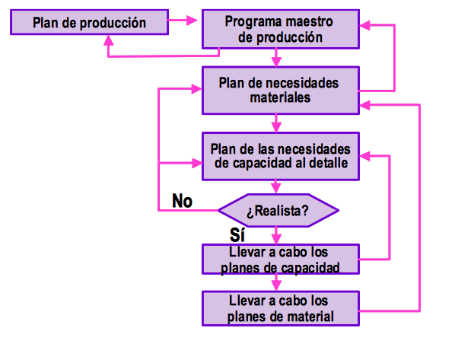

La planificación agregada forma parte de un sistema más amplio dentro del plan de producción.

# 9.2. Planificación agregada.

### Naturaleza y justificación de la PAP

La **planificación agregada de producción** está orientada hacia una combinación de recursos adecuados en términos generales o globales. La combinación de estos recursos induce a mantener: los niveles de demanda, niveles de inventario, fuerza de trabajo y materiales relacionados.

Uno de los objetivos de la PAP es minimizar los costes para el periodo de la planificación.

**Definición**

La **planificación agregada de producción** es una estrategia a medio plazo (3-18 meses), factible desde el punto de vista de la capacidad, que permita obtener un plan de producción a largo plazo de la forma más **eficaz** respetando los objetivos tácticos del subsistema de operaciones.

El **objetivo** de la Planificación Agregada de Producción es garantizar el volumen de producción durante el periodo de 3-18 meses.

*La planeación agregada (también llamada programación agregada) busca determinar la cantidad y los tiempos de producción necesarios para el futuro intermedio, a menudo con un adelanto de 3 a 18 meses.*

## Estrategias

Las estrategias que debe manejar la Planificación Agregada de Producción son: la previsión de la demanda, la plantilla, los inventarios y la capacidad de instalaciones.

Las estrategias que debe manejar la Planificación Agregada de Producción son:

* La **alternativa de demanda**: influir en la demanda, órdenes pendientes durante periodos de demanda alta y mezclas productos y servicios con estacionalidad opuesta.
* La **alternativas de capacidad:** como influir en la demanda. Incluyen: cambiar los niveles de inventarios, variar el tamaño de la fuerza de trabajo mediante contrataciones y despidos, variar las tasas de producción mediante tiempo extra o tiempo ocioso, subcontratar o usar trabajadores de tiempo parcial.

#### Funciones de la Planificación Agregada de Producción:

1. Conexión del departamento de operaciones con la Alta Dirección y el resto de departamentos.
2. Determinar el origen del proceso de planificación y control.
3. Servir como instrumento de control de Plan estratégico o de Empresa.p

# 9.3 El programa maestro de producción (MPS)

Definición: el **programa maestro de producción (MPS)** establece qué se necesita para satisfacer y cumplir con el plan de producción. También, qué artículos hacer y cuándo.

A diferencia del PAP, el MPS se establece en términos de productos específicos.

### Funciones

* Concretar el Plan Agregado, tanto en las cantidades (de productos finales) como en el tiempo.
* Facilitar la obtención de un Plan Aproximado de Capacidad, que permitirá establecer la viabilidad del Programa Maestro y con ello, la del Plan Agregado.

Las **unidades de medida** son los productos finales específicos.

El **horizonte de planificación:** < 3 meses (meses, semanas o días).

El PMP es el punto de partida para la planificación de componentes y materiales y facilitará el cumplimiento del plan agregado.

# 9.4. Planificación de Materiales: gestión de Inventarios.

**Definición**: recursos ociosos almacenados para ser usados.

Materias primas, productos en curso (wip), suministros de mantenimientos, reparaciones o industriales.

Supone incurrir en costes.

#### Razones que justifican su existencia

* Hacer frente a la demanda (stock de seguridad).
* Evitar contratiempos en el proceso productivo.
* Necesidad de tener productos en curso.
* Nivelar el flujo de producción (demandas estacionales).
* Obtención de ventajas económicas.
* Falta de acople producción-consumo.
* Razones de ahorro / especulación frente un alza de precios.

#### Características de la demanda

* **Demanda independiente**: del mercado, no relacionada con la de otros artículos.
* **Demanda dependiente**: de componentes o materiales condicionada por las órdenes de producción.

### Técnicas clásicas

1. **Modelo de cantidad fija**: permite calcular el lote óptimo de pedido o lote económico con el objetivo de minimizar los coses de ordenar.  
   Responde a la pregunta: ¿Cuánto debe pedirse de cada material por pedido?.

Se producen unos supuestos de partida:

* Siempre se mide la misma cantidad (Q*) "lote óptimo".
* La demanda es conocida, constante e independiente.
* La emisión de pedido ase realizad cuando se alcanza el "Punto de Pedido": el nivel de inventarios necesario para soportar la demanda durante el tiempo se suministro.

El lote óptimo a emitir (Q*) será el que minimice los costes totales generados en la gestión de inventarios: costes de emisión, costes de comisión, costes de adquisición.

***Costes totales de emisión = Ce * Frecuencia = Ce* D/Q***

***Costes totales de posesión = Cp * Inventario Medio = Cp * (Q/2)***

***Costes totales de adquisición = Ca * Demanda***

***Costes de Gestión de Inventarios = (CE * D / Q) + (Cp x 2/Q) - (Ca * D)***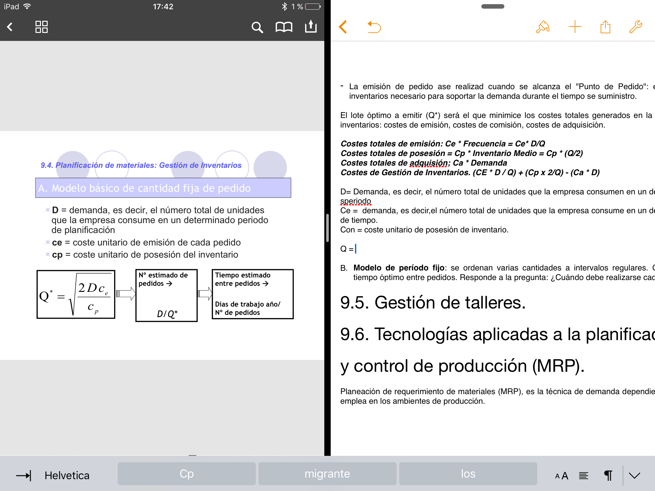

**D = Demanda**, es decir, el número total de unidades que la empresa consumen en un determinado periodo

**Ce** = coste unitario de emisión de cada pedido.

**Cp** = coste unitario de posesión de inventario.

Una vez que se conoce la cantidad óptima (Q*) a emitir en cada pedido queda por resolver cuándo han de realizarse los pedidos.

Los pedidos se solicitan cuando las existencias en el almacén lleguen a nivel correspondiente al Punto de Pedido (Pp).

**Tiempo de suministro * Demanda Diaria**

1. **Modelo de período fijo**: la cuestión básica es **cuándo pedir.** Se ordenan varias cantidades a intervalos regulares. Cálculo del tiempo óptimo entre pedidos.   
   Responde a la pregunta: ¿Cuándo debe realizarse cada pedido?

Cada pedido se emitirá cada vez que transcurra un cierto período de tiempo constante T*. El valor de T* es aquel que minimice el coste total de gestión de inventarios: costes totales de emisión, costes totales de posesión y costes totales de adquisición.

**Costes totales de emisión = Ce * Frecuencia = Ce * (T/Horizonte planificación).**

**Costes totales de posesión = Cp * Inventario Medio = Cp * (T * D/2)**

**Costes totales de adquisición = Ca * Demanda**

**Costes de gestión de inventarios = (Ce * T/ho) + (Co * T * D/2) + (Ca * D)**

**D** = demanda, es decir, el número total de unidades que la empresa consume e un determinado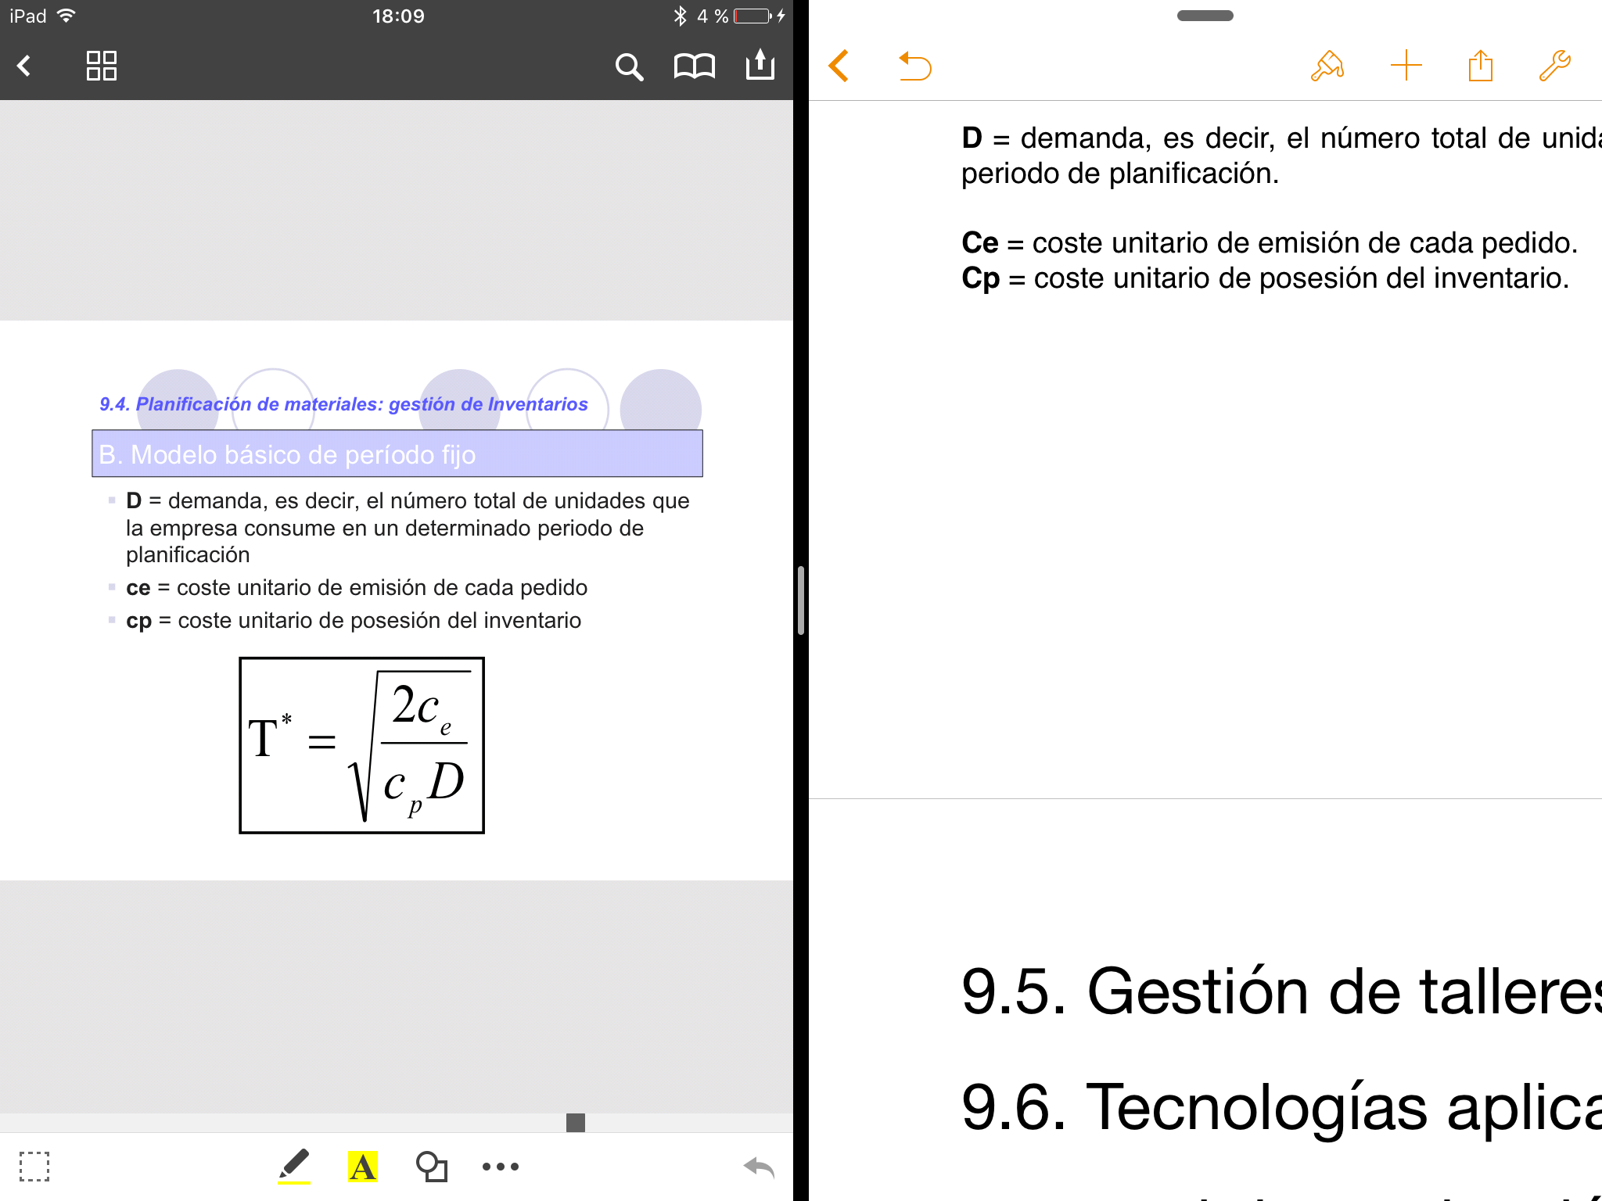 periodo de planificación.

**Ce** = coste unitario de emisión de cada pedido.

**Cp** = coste unitario de posesión del inventario.

Una vez que se conoce cuándo se debe emitir un nuevo pedido queda por resolver cuántas unidades han de solicitarse.

El número de unidades que se solicitan en cada pedido se calcula:

**Q = Demanda * T\***

# 9.5. Gestión de talleres.

Programación de operaciones a corto plazo: gestión de talleres.

* Desagrega el PMP en secuencias de trabajo, asignaciones concretas de personal, materiales y maquinaria.
* En empresas industriales se conoce como *gestión de talleres.*
* Tiene como objetivo la formulación del **Programa de operaciones y asignar y priorizar la demanda.**
* El programa de operaciones **determina** qué operaciones se van a realizar en cada centro o estación de trabajo para cumplir el PMP, con la capacidad disponible y los materiales y componentes necesarios.
* El horizonte de planificación varía entre unas horas y o varios días.

Tipos de programación:

* **Programación hacia delante:** inicia el programa tan pronto como se conocen los requerimientos/necesidades.
* **Programación hacia atrás**: se conoce primero la fecha de entrega y la programación final, y luego se procede en orden inverso.

#### Criterios de programación

* Maximizar el tiempo de terminación.
* Maximizar la utilización.
* Minimizar el inventario del trabajo en proceso (wip).
* Minimizar el tiempo de espera del cliente.

El Programa de operaciones es distinto del proceso productivo con el que se obtiene el producto:

#### Procesos productivos que utilizan centros de trabajo.

Se realizan dos actividades básicas:

* **Carga de trabajo**: asignación de pedido a C. Trabajo.
* **Secuenciación**: determinar orden de realización de los trabajos en cada Centro.

#### Procesos productivos repetitivos

Las operaciones se programan utilizando métodos basados en el equilibrado de la cadena.

#### Procesos productivos por proyecto

Utilizan técnicas como PERT para programar las operaciones.

# 9.6. Tecnologías aplicadas a la planificación y control de producción (MRP).

**Planeación de requerimiento de materiales** (MRP), es la técnica de demanda dependiente que se emplea en los ambientes de producción.

**Planificación de gestión de inventarios** para una demanda dependiente.

Él MRP se define como un sistema informática do de planificación y programación de materiales y componentes (o gestión de inventarios) que traduce el PMP en necesidades reales de componentes y materiales con fechas y cantidades concretas.

La importancia del MRP radica en su capacidad para determinar con exactitud la posibilidad de realización de un programa dentro de las restricciones de capacidad.

**Requerimientos del modelo de inventario dependiente:**

* Conocer el programa maestro de producción (qué y cuándo).
* Especificaciones y lista estructurada de materiales.
* Conocer el inventario disponible. (nivel de stocks).
* Órdenes de compra pendientes.
* Tiempos de entrega de los componentes.

### Estructura del MRP

#### Plan de requerimientos brutos de materiales

Programa que cuando la demanda total de un artículo, así como cuándo debe perderse a los proveedores, y. Cuándo se debe iniciar la producción para satisfacer la demanda en la fecha establecida o fijada.

#### Plan de requerimientos netos de materiales.

Resultado de a gustar los requerimientos brutos al inventario disponible y a las recepciones programadas.

La integración en un único sistema de la gestión producción-inventarios-compras desemboca en **MRP II**.

El **MRP II** es un sistema informático que con una base de datos única ofrece información útil para todas las fases de la planificación y control de la capacidad, ayuda a realizar presupuestos, con la posibilidad de corregir periódicamente las divergencias entre los planificando y la realidad

Fin Tema 9